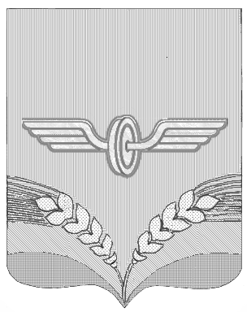

ПРЕДСТАВИТЕЛЬНОЕ СОБРАНИЕ

СОВЕТСКОГО РАЙОНА КУРСКОЙ ОБЛАСТИ
ПЯТОГО СОЗЫВА

Р Е Ш Е Н И Е

от 24.04.2024 года № 73

О внесении дополнений и изменений в решение Представительного Собрания Советского района Курской области от 18.02.2016 года № 159 «О некоторых вопросах противодействия коррупции»

В соответствии с Федеральным законом от 25.12.2008 года N 273-ФЗ "О противодействии коррупции", Уставом муниципального района «Советский района» Курской области, во изменение состава комиссии по урегулированию конфликта интересов, Представительное Собрание Советского района решило:
1. Внести в решение Представительного Собрания Советского района от 18.02.2016 года № 159 «О некоторых вопросах противодействия коррупции» следующие дополнения и изменения:
1.1 в пункте 3 Положения о комиссии по урегулированию конфликта интересов после слов «депутатами Представительного Собрания Советского района Курской области» дополнить словами «председателем Ревизионной комиссии Советского района Курской области,»;
1.2 утвердить Состав комиссии по урегулированию конфликта интересов в новой редакции.
2. Настоящее решение вступает в силу со дня подписания и подлежит опубликованию на официальном сайте Советского района Курской области.

Председатель Представительного
Собрания Советского района
Курской области А.Д.Миронов

Глава Советского района
Курской области В.М.Жилинков

Утвержден
решением Представительного
Собрания Советского района
18.02.2016г. №159,
в редакции от 24.04.2024г. № 73
СОСТАВ
комиссии по урегулированию конфликта интересов
Председатель комиссии:
Миронов Александр Дмитриевич | - | Председатель Представительного Собрания Советского района Курской области
Заместитель председателя комиссии:
Бачурина Татьяна Александровна | - | и.о. Управляющего делами Администрации Советского района Курской области
Секретарь комиссии:
Щеглова Елена Игоревна | - | Начальник отдела Аппарата Представительного Собрания Советского района Курской области
Члены комиссии:
Каптилова Тамара Сергеевна  Куликова Наталья Николаевна  Полднева Наталья Викторовна  Бондарева Татьяна Викторовна | -  -  -  -  - | начальник отдела кадровой и организационной работы Администрации Советского района Курской области  депутат Представительного Собрания Советского района Курской области по избирательному округу № 7, председатель комиссии по местному самоуправлению и правовому регулированию Представительного Собрания Советского района Курской области  депутат Представительного Собрания Советского района Курской области по избирательному округу № 4, заместитель Председателя Представительного Собрания Советского района Курской области  ведущий юрисконсульт муниципального казенного учреждения «Управление хозяйственного обслуживания» Советского района Курской области

